Les fluides et la masse volumique
Nom: _________________________
Date: _______________ Bloc _____
Chapitre 7.2 p. 260 – 263 - 271

- Écrit une définition du mot «fluide» et donne 2 exemples de fluides.

- Qu’est-ce que la masse volumique? (qu’on peut aussi appeler la densité)

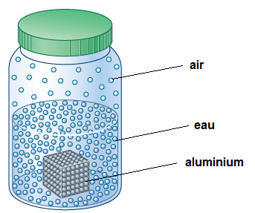

- Explique, en utilisant l’image de côté et la théorie cinétique moléculaire, pourquoi l’air flotte sur l’eau, et l’aluminium coule au fond du contenant.

- Pense au miel. Qu’est-ce qu’on peut faire pour faire écouler plus rapidement le miel?

- Comment est-ce que la densité (la masse volumique) change avec la chaleur?

- Qu’est-ce qui arrivera si la glace était plus dense que l’eau?

- Pourquoi est-ce que l’air chaud monte?

- Qu’est-ce qui cause le vent?

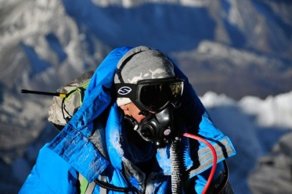

- Pourquoi les personnes portent des masques d’oxygène en haute montagne?

Regards le tableau de la page 262 et réponds à les 6 questions suivants.

- Quelle est la substance la plus dense? (Quelle est sa masse volumique?)
- Quelle est la substance la moins dense? (Quelle est sa masse volumique?)
- Quel fluide est plus dense que le plomb? (Quelle est sa masse volumique?)
- Lequel des trois solides a une masse volumique plus petite que l’eau?
- a) Quelles substances flotteraient sur l’eau?
b) Quelles substances couleraient dans l’eau?
- Quel métaux sont moins denses que le mercure?

